**DISEÑO DE PORTADA – MEMORIA 2020**

HEADER FIJO - diseño institucional: **INFORME DE GESTIÓN 2020**

****

Dejar el banner dinámico de: Representamos a 1491 ….

En este banner, reponer mayúscula en las primeras letras de la primera palabra que aparece, cada vez. Ej: Federación, Cámara, Unión, etc.

Completar Jóvenes empresarios y reemplazar Comercio y los Servicios por Comercio y servicios

***

Incorporar un **mapa interactivo** de argentina

Ref.

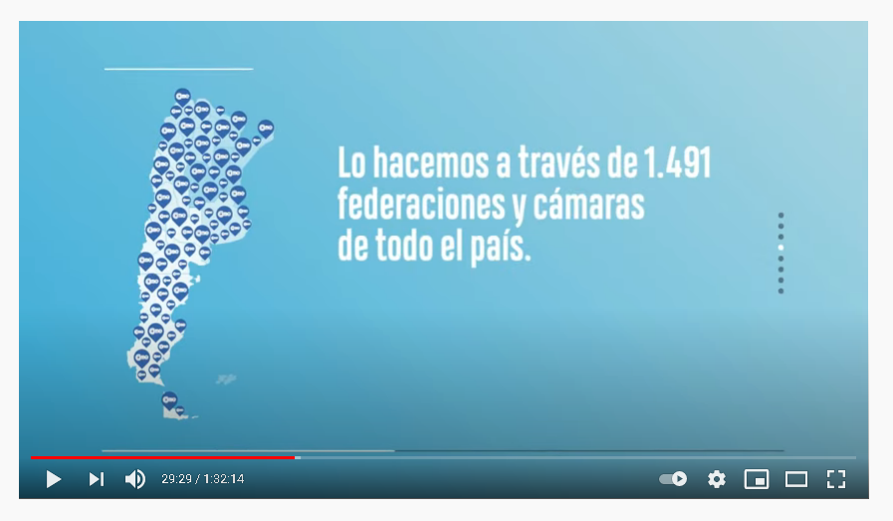

VER CON AUDIVISUAL, Referencia de movimiento - <https://www.youtube.com/watch?v=-lUzTGwp2ks> (minuto 29)

Textos a un costado:

CAME defiende los derechos e intereses de las entidades asociadas y sus pequeñas y medianas empresas, de los distintos sectores productivos, a lo largo de todo el país, de forma apartidaria, ética y representativa.

***

Video embebido: <https://vimeo.com/518728139>

***

Frases destacadas (2):

“Apostamos por el país, como lo hemos hecho siempre, y lo seguiremos haciendo. Porque estamos convencidos de que el desarrollo de la pequeña y mediana industria, así como del turismo, el sector comercial, las economías regionales, la construcción, los parques industriales, los jóvenes empresarios y las mujeres que se dedican a la actividad, constituyen el programa de crecimiento vertebral que la nación demanda en esta inédita etapa”.

“Tenemos la certeza de que la pandemia no acabará en 2021, y por ello reivindicamos el diálogo con todos los sectores y la genuina demanda de asistencia para que nuestras pymes, que representan más del 40 % del PBI nacional y el 70 % del empleo registrado, puedan salir adelante”.

**Dr. Gerardo Díaz Beltrán**

***

Ref. Gráfica:

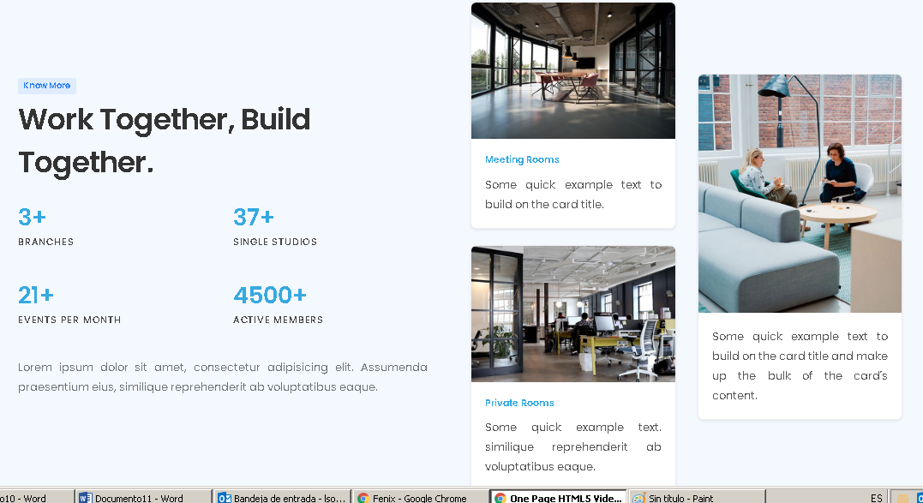

**Título:** **2020, un año de desafíos históricos**

150+ Gestiones realizadas para morigerar impacto de la pandemia.

80%+ Personas capacitadas a través de la oferta de cursos regular de CAME Educativa, en relación con 2019, impulsando la modernización de las pymes, clave en el nuevo contexto mundial.

53+ Nuevos seminarios web (webinars) para satisfacer la demanda de formación y comunicación de nuestras entidades adheridas.

15+ Reuniones de Consejo Directivo, para fortalecer la gremial empresaria y generar sinergias que resulten en propuestas concretas para la defensa del sector.

**Textos para destacados con fotos:**

**CAPACITACIÓN**

Nos orientamos al rediseño de cursos, talleres y conferencias presenciales, enfocándonos en desarrollar principalmente formaciones sobre aspectos sensibles a la coyuntura, como el Comercio Electrónico, Ventas Digitales, Teletrabajo, Oficina virtual, entre otros temas.

**INNOVACIÓN RESPONSABLE**

Incorporamos el Premio Emprendedor Solidario COVID-19, con el objetivo de promover proyectos sustentables, valorando la solidaridad y el esfuerzo de los jóvenes que, en circunstancias tan complejas como las actuales, piensan en lo colectivo y en el bien común.

**RELEVAMIENTOS ESPECIALES**

En el marco de la crisis económica que produjo la pandemia, llevamos a cabo relevamientos periódicos para conocer la situación del sector pyme y proponer medidas para su recuperación.

***

Widget de referencia:

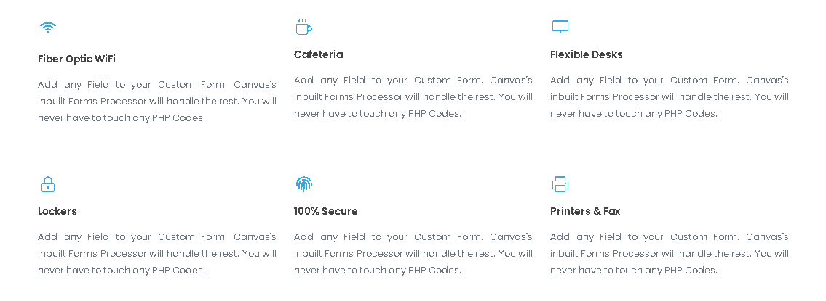

**Modernización**

En 2020 lanzamos CAME PAGOS, aplicación digital de gestión de pagos orientada a pymes que, durante el pasado año mejoró en su funcionalidad, integrándose con CAME TIENDAS, potenciando el ecosistema. Además, sumó nuevas tarjetas como TUYA, Naranja, CABAL y PLATA.

**Economías Regionales**

Como miembro permanente de la Comisión Nacional de Trabajo Agrario (CNTA) y la Comisión Nacional de Emergencias y Desastres Agropecuarios (CNEyDA), el sector participó de los debates paritarios y analizó el alcance de diversas inclemencias climáticas sufridas a lo largo y ancho del país. En la CNTA, la postura de CAME fue clara: no permitir que durante la pospandemia sigan desapareciendo empresas, pudiendo así conservarse las fuentes de trabajo.

**Comercio**

Participamos de las comisiones de Comercio y de Finanzas de la Honorable Cámara de Diputados de la Nación Argentina impulsando la sanción de la Ley de Acreditación Inmediata de Pagos con Tarjetas de Débito, normativa busca desalentar el uso de efectivo, y brindar mayor liquidez al comercio pyme.

**Financiamiento**

Recibimos más de 2897 consultas de entidades, pymes y emprendedores de todo el país en relación con los programas existentes. Además, ingresaron a nuestra plataforma online, 280 nuevos proyectos de empresas y emprendedores.

**Industria**

Participamos en las reuniones mensuales de la Comisión Pymes del Ente Regulador del Gas (ENARGAS), transmitiendo la necesidad de reducir costos energéticos para las pymes, afectadas por la recesión que produjo la pandemia.

**Turismo**

Presentamos un plan integral y federal de promoción y recuperación de la actividad, denominado “Las pymes turísticas y comerciales en un contexto de coyuntura, adaptación tecnológica y cambio social”.

**Mujeres**

En un esfuerzo institucional transversal, CAME adhirió a los Principios para el Empoderamiento de la Mujer (WEP’s), convirtiéndonos así en la primera entidad gremial empresaria del país en sumarse a esta iniciativa internacional que propone generar oportunidades de desarrollo para las mujeres dentro de las empresas y entidades públicas y privadas.

**Rondas de Negocios**

En 2020, de manera virtual, se 7 Rondas de Negocios, en las que participaron 386 empresas, de cuatro países (Argentina, Paraguay, Chile y EEUU). Como fruto de ello, se concretaron 2.380 entrevistas.

**Exportación**

En el 2020, CAME emitió 11.084 Certificados de Origen, un 30% más respecto del año anterior, para empresas radicadas en 20 provincias del país, promoviendo la internacionalización de la producción nacional.